**初三专题《自然灾害与自然资源》学习指南**

**学习目标：**

1. 运用地图，说出我国自然灾害的特点。
2. 从地理要素作用和联系的角度，初步探究自然灾害（以泥石流为例）的形成原因，培养防灾减灾意识。
3. 举例说明可再生资源和非可再生资源。
4. 运用地图等资料，说出自然资源的分布特征，理解跨区域调配的必要性，说明区际联系对社会经济发展的意义。

**观看微课1《自然灾害》完成任务一和任务二。**

**【任务一】自然灾害的特点**

读图，结合所学，说出我国自然灾害的特点。

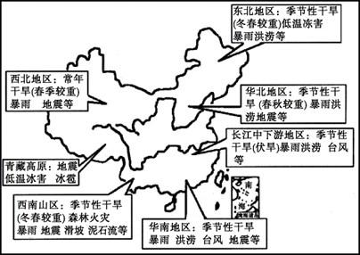___________________________________________________________________________

**【任务二】探究自然灾害的成因**

1. 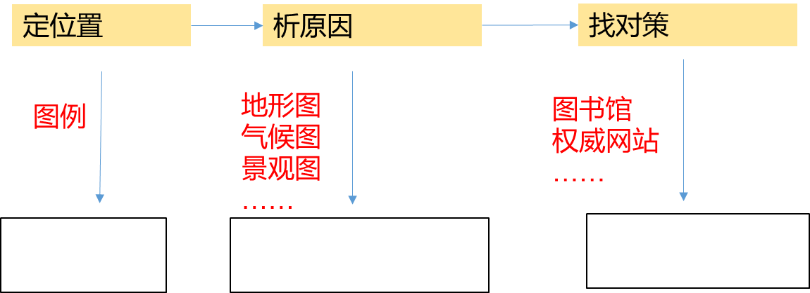以泥石流为例，完成学习自然灾害一般方法的思维导图。
2. 举出你家乡近几年发生过的自然灾害，以及当地政府和人民是怎样预防和抵御这些灾害的。_____________________________________________

**观看微课2《自然资源》完成任务三和任务四。**

**【任务三】 自然资源的分类**

举例说明非可再生资源和可再生资源的区别。

**【任务四】 自然资源的跨区域调配**

将下列词语对应的序号填入空白处。

特点 措施 意义

自然资源（ ）→（ ）→（ ）

1. 南水北调 ②西电东送 ③空间分布不均 ④优势互补，促进区域协调发展

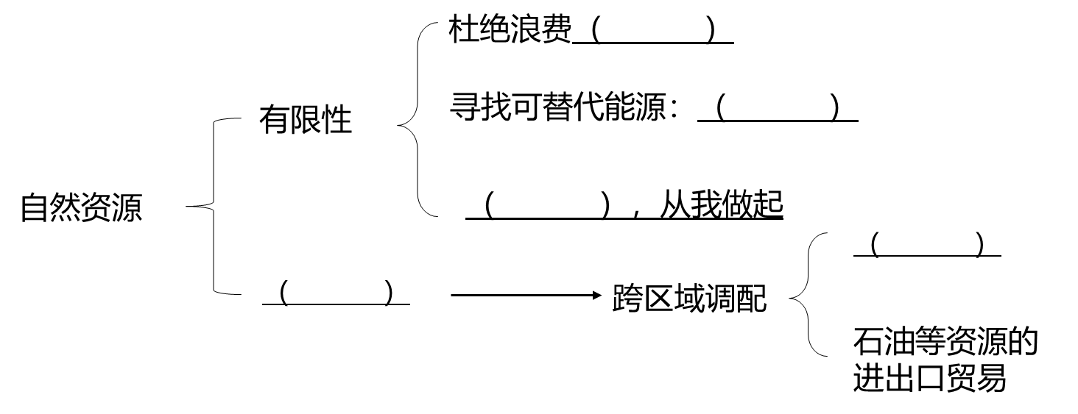

**观看微课3《典型例题》完成课后作业。**